Министерство образования Республики Беларусь
Министерство образования и науки Российской Федерации

Учреждение образования
БЕЛОРУССКО-РОССИЙСКИЙ УНИВЕРСИТЕТ
Кафедра «Автоматизированные системы управления»

С.К. Крутолевич
Э.И. Ясюкович

«ПРОЕКТИРОВАНИЕ АСОИУ»

Лабораторный практикум

для студентов специальности
"Автоматизированные системы обработки информации"

Могилев 2009
Данный лабораторный практикум содержит описание 10 лабораторных работ, выполнение которых закрепляет материал, изложенный в курсе «Проектирование АСОИУ»
Для выполнения лабораторных работ необходимо согласовать с преподавателем тему АСОИ, для индивидуальной разработки.
Студенту необходимо, используя данный материал как основу, и разработать диаграммы своей АСОИ.

Лабораторная работа №1 Общая характеристика Рабочий интерфейс программы и операции главного меню.

Цель работы: Изучение основных возможностей и режимов работы CASE-средства Enterprise Architect

1. Теоретический материал

Рабочее пространство приложения Enterprise Architect содержит набор окон, контекстных меню и панелей инструментов. Вместе эти элементы обеспечивают простую и гибкую работу с приложением. В этой концепции рабочее пространство Enterprise Architect похоже на Microsoft Outlook и Microsoft Visual Studio.
При запуске Enterprise Architect первое, что отображается это стартовая страница.
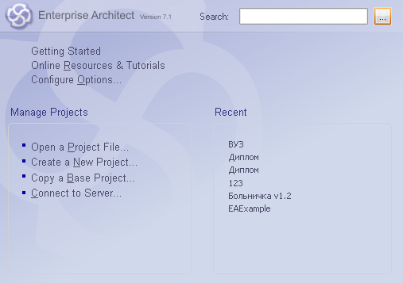
Рисунок 1.1 – Стартовая страница Enterprise Architect
Эта страница предоставляет следующие возможности:
Search— поиск объектов в Enterprise Architect. Введите имя объекта в текстовое поле и нажмите кнопку […].
Getting Started открывает Tasks Pain. Отображает полезные темы и руководства для различных областей деятельности в Enterprise Architect.
Online Resources & Tutorials открывает страницу веб-сайта компании Sparx Systems, который предоставляет доступ к широкому кругу уроков по языку UML, демонстраций, примеров, надстроек и обсуждений.
Configure Options отображает диалоговое окно Options, которое позволяет определить, каким образом Enterprise Architect отображает и обрабатывает информацию.
Open a Project File отображает диалоговое окно Open Project, которое используется для открытия существующего проекта.
Create a New Project позволяет сохранить новый проект.
Copy a Base Project позволяет копировать базовый проект.
Connect to Server — служит для выбора имени источника данных для подключения.
Браузер проекта (Project Browser) позволяет перемещаться по пространству проекта Enterprise Architect. В нем отображаются пакеты, диаграммы, элементы и их свойства. Можно перетаскивать элементы из папки в папку или из браузера прямо на диаграмму.
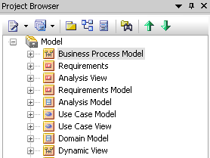
Рисунок 1.2 Браузер проекта
Браузер проекта служит для управления и представления всех элементов в модели.
Браузер проекта можно разделить на представления, каждое из которых содержит диаграммы, пакеты и другие элементы:
Представление вариантов использования включает модели вариантов использования и бизнес процессов.
Динамическое представление включает диаграммы состояний, деятельности и последовательности. Логическое представление включает модель классов.
Представление компонентов – это представление системных компонентов (исполняемые, DDL и другие компоненты).
Представление размещения – физическая модель, которая показывает, какие использованы технические средства ЭВМ и какое программное обеспечение установлено.
Панель инструментов Enterprise Architect представляется как панель с иконками, которые используются для создания элементов и связей между ними. К тому же родственные элементы и связи организованы в страницы. Каждая страница содержит элементы и связи, используемые в конкретном типе диаграммы.
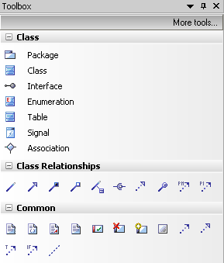
Рисунок 1.3 – Панель инструментов для диаграммы классов
Главное меню Enterprise Architect обеспечивает управляемый мышью доступ ко многим функциям, связанным с жизненным циклом проекта наряду с функциями администрирования.
Рисунок 1.4 – Главное меню Enterprise Architect
Меню инструментов (Tools Menu) обеспечивает доступ к различным настройкам, общим для генерации кода, управления ЕАР. файлами, настройки правописания, внешних ресурсов, настройки таких функций как управление ярлыками.
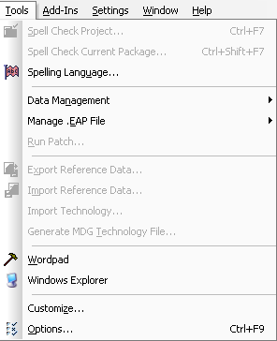
Рисунок 1.5 – Меню инструментов (Tools Menu)
В меню инструментов наибольший интерес представляет пункт Options. Здесь находятся опции настройки Enterprise Architect для отображения и работы с моделями и элементами модели. Основные режимы представлены в таблице 1.1
Таблица 1.1 – Назначение вкладок пункта меню Options
Вкладка | Назначение вкладки
1 | 2
General | Общие настройки проекта, например, автор, адрес домашнего веб-сайта, общие настройки браузера проекта.
Standard Colors | Позволяет установить цвет ряда объектов и их фон.
New Diagram Defaults | Позволяет конфигурировать опции для новых диаграмм и общего поведения диаграммы.
Diagram Appearance | Позволяет определить как диаграммы и их содержимое отображается на экране.
Diagram Behavior | Позволяет определить как диаграмма реагирует на действия, производимые над ней.
Diagram Sequence | Позволяет установить настройки шрифта и фокус контрольного индикатора для диаграммы последовательности.
Objects | Позволяет установить, как элементы выглядят на диаграмме
Links | Настройки создания, поведения и нотации связей.
Communication Colors | Позволяет установить цвета, используемые в диаграммах взаимодействия.
Продолжение таблицы 1.1
1 | 2
XML Specifications | Позволяет установить настройки для работы с XML.
Source Code Engineering | Описывает общие настройки, применяемые для всех языков при генерации кода из Enterprise Architect.
C++ (рисунок 1.6) | Установка опций для генерации кода на С++ включает:  – установка опций для текущей модели;  – установка опций для текущего пользователя.
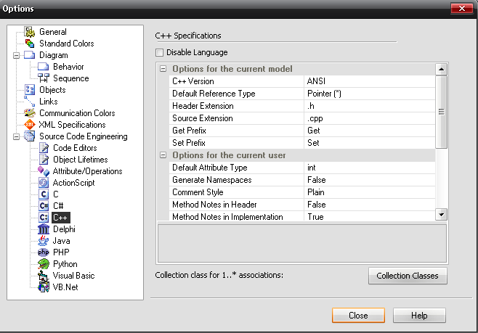
Рисунок 1.6 – Вкладка С++ Specifications

2. Практическое задание
Освоить приемы работы в среде Enterprise Architect.
Содержание отчета:
Краткое описание основных режимов работы Enterprise Architect.
Вопросы для защиты
Перечислить основные диаграммы для моделирования АСОИ.
Перечислить основные элементы экрана.
Дать характеристику Браузеру.
Дать характеристику Окну диаграмм.
Дать характеристику четырем представлениям модели.
Лабораторная .работа № 2
Анализ предметной области
Цель работы. описание основных требований к АСОИ. Формирования глоссария проекта.

1. Теоретический материал
Анализ предметной области Система регистрации для ВУЗа
Перед руководителем информационной службы университета ставится задача разработки новой клиент-серверной системы регистрации студентов. Система должна позволять студентам регистрироваться на курсы и просматривать свои табели успеваемости с персональных компьютеров, подключенных к локальной сети университета. Профессора должны иметь доступ к онлайновой системе, чтобы указать курсы, которые они будут читать, и проставить оценки за курсы.
Из-за недостатка средств университет не в состоянии заменить сразу всю существующую систему. Остается функционировать в прежнем виде база данных, содержащая всю информацию о курсах (каталог курсов). Эта база данных поддерживается реляционной СУБД. Новая система будет работать с существующей БД в режиме доступа, без обновления.
В начале каждого семестра студенты могут запросить каталог курсов, содержащий список курсов, предлагаемых в данном семестре. Информация о каждом курсе должна включать имя профессора, наименование кафедры и требования к предварительному уровню подготовки (прослушанным курсам).
Новая система должна позволять студентам выбирать 4 курса в предстоящем семестре. Дополнительно каждый студент может указать 2 альтернативных курса на тот случай, если какой-либо из выбранных им курсов окажется уже заполненным или отмененным. На каждый курс может записаться не более 10 и не менее 3 студентов (если менее 3, то курс будет отменен). В каждом семестре существует период времени, когда студенты могут изменить свои планы. В это время студенты должны иметь доступ к системе, чтобы добавить или удалить выбранные курсы. После того, как процесс регистрации некоторого студента завершен, система регистрации направляет информацию в расчетную систему, чтобы студент мог внести плату за семестр. Если курс окажется заполненным в процессе регистрации, студент должен быть извещен об этом до окончательного формирования его личного учебного плана.
В конце семестра студенты должны иметь доступ к системе для просмотра своих электронных табелей успеваемости. Поскольку эта информация конфиденциальная, система должна обеспечивать ее защиту от несанкционированного доступа.
Профессора должны иметь доступ к онлайновой системе, чтобы указать курсы, которые они будут читать, и просмотреть список студентов, записавшихся на их курсы. Кроме этого, профессора должны иметь возможность проставить оценки за курсы.
Составление глоссария проекта
Глоссарий предназначен для описания терминологии предметной области. Он может быть использован как неформальный словарь данных системы.
Таблица 2.1 – Глоссарий проекта
Термин предметной области | Описание
Курс | Учебный курс, предлагаемый университетом
Конкретный курс (Course Offering) | Конкретное чтение данного курса в конкретном семестре (один и тот же курс может вестись в нескольких параллельных сессиях). Включает точные дни недели и время.
Каталог курсов | Полный каталог всех курсов, предлагаемых университетом.
Расчетная система | Система обработки информации об оплате за курсы.
Оценка | Оценка, полученная студентом за конкретный курс.
Профессор | Преподаватель университета.
Табель успеваемости (Report Card) | Все оценки за все курсы, полученные студентом в данном семестре.
Список курса (Roster) | Список всех студентов, записавшихся на конкретный курс.
Студент | Личность, проходящая обучение в университете.
Учебный график (Schedule) | Курсы, выбранные студентом в текущем семестре.
Описание дополнительных спецификаций
Назначение дополнительных спецификаций – определить требования к системе регистрации курсов, которые не отражены в модели вариантов использования. Вместе они образуют полный набор требований к системе.
Дополнительные спецификации определяют нефункциональные требования к системе, такие, как надежность, удобство использования, производительность, сопровождаемость, а также ряд функциональных требований, являющихся общими для нескольких вариантов использования.
Функциональные возможности: система должна обеспечивать многопользовательский режим работы. Если конкретный курс оказывается заполненным в то время, когда студент формирует свой учебный график, включающий данный курс, то система должна известить его об этом.
Удобство использования: пользовательский интерфейс должен быть совместимым с Windows XP.
Надежность: система должна быть в работоспособном состоянии 24 часа в день 7 дней в неделю, время простоя – не более 10%.
Производительность: система должна поддерживать до 2000 одновременно работающих с центральной базой данных пользователей, и до 500 пользователей, одновременно работающих с локальными серверами.
Безопасность: система не должна позволять студентам изменять любые учебные графики, кроме своих собственных, а также не должна позволять профессорам модифицировать конкретные курсы, выбранные другими профессорами. Только профессора имеют право ставить студентам оценки. Только регистратор может изменять любую информацию о студентах.
Проектные ограничения: система должна быть интегрирована с существующей системой каталога курсов, функционирующей на основе реляционной СУБД.
Создание модели вариантов использования
Действующие лица:
Student (Студент) – записывается на курсы;
Professor (Профессор) – выбирает курсы для преподавания;
Registrar (Регистратор) – формирует учебный план и каталог курсов, ведет все данные о курсах, профессорах и студентах;
Billing System (Расчетная система) – получает от данной системы информацию по оплате за курсы;
Course Catalog (Каталог курсов) – передает в систему информацию из каталога курсов, предлагаемых университетом.

2 Практическое задание

Кратко описать предметную область и сформировать глоссарий проекта.

Лабораторная .работа № 3

Разработка диаграммы вариантов использования и редактирования свойств ее элементов
Цель работы. Изучение технологии формирования диаграммы вариантов использования.

Создание действующих лиц в среде Enterprise Architect
Чтобы поместить действующее лицо в браузер:
Щелкните левой кнопкой мыши на панели инструментов Toolbox по кнопке Аctоr.
Щелкните по рабочей области диаграммы, в появившемся окне введите имя актера, выберите стереотип.
В браузере появится новое действующее лицо. Слева от его имени вы увидите пиктограмму действующего лица UML.
После создания действующих лиц сохраните модель под именем coursereg(analysis) с помощью пункта меню File > Save Project As.
Варианты использования.
Исходя из потребностей действующих лиц, выделяются следующие варианты использования:
Login (Войти в систему);
Register for Courses (Зарегистрироваться на курсы);
View Report Card (Просмотреть табель успеваемости);
Select Courses to Teach (Выбрать курсы для преподавания);
Submit Grades (Проставить оценки);
Maintain Professor Information (Вести информацию о профессорах);
Maintain Student Information (Вести информацию о студентах);
Close Registration (Закрыть регистрацию).

Создание вариантов использования в среде Enterprise Architect
Чтобы поместить вариант использования в браузер:
Щелкните левой кнопкой мыши на панели инструментов Toolbox по кнопке Use Case.
Щелкните по рабочей области диаграммы, в появившемся окне введите название варианта использования, выберите его стереотип.
Новый вариант использования появится в браузере. Слева от него будет видна пиктограмма варианта использования UML.
Диаграмма вариантов использования. Создайте диаграмму вариантов использования для системы регистрации. Требуемые для этого действия подробно перечислены далее. Готовая диаграмма вариантов использования должна выглядеть как на рисунке 3.1.
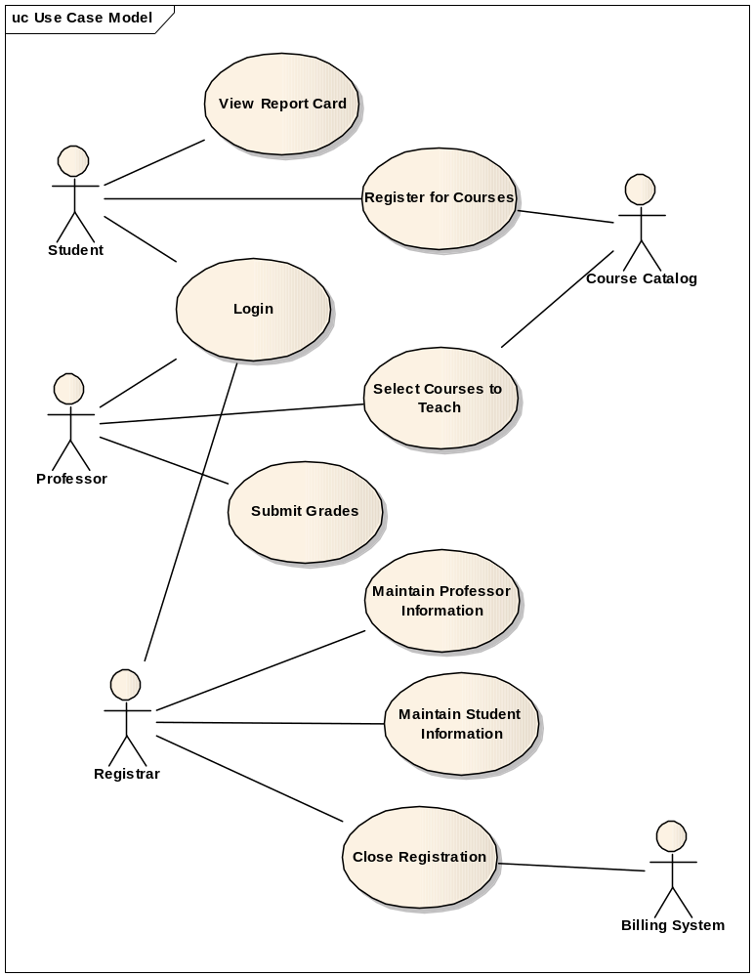
Рисунок 3.1 – Диаграмма вариантов использования для системы регистрации
В среде Enterprise Architect диаграммы вариантов использования создаются в представлении вариантов использования. Главная диаграмма предлагается по умолчанию. Для моделирования системы можно затем разработать столько дополнительных диаграмм, сколько необходимо.
Чтобы получить доступ к главной диаграмме вариантов использования:
Рядом с представлением вариантов использования в браузере щелкните на значке « + », это приведет к открытию данного представления.
Дважды щелкните на главной диаграмме, чтобы открыть её.
Для создания новой диаграммы вариантов использования:
Щелкните правой кнопкой мыши на пакете представления вариантов использования в браузере.
Из всплывающего меню выберите пункт Add > Add Diagram.
Выделив новую диаграмму, введите ее имя.
Дважды щелкните на названии этой диаграммы в браузере, чтобы открыть ее.
Построение диаграммы вариантов использования
Откройте диаграмму вариантов использования.
Чтобы поместить действующее лицо или вариант использования на диаграмму, перетащите его мышью из браузера на диаграмму вариантов использования.
Наличие общего варианта использования Login для трех действующих лиц позволяет обобщить их поведение и ввести новое действующее лицо Any User. Модифицированная диаграмма вариантов использования показана на рисунке 3.2.
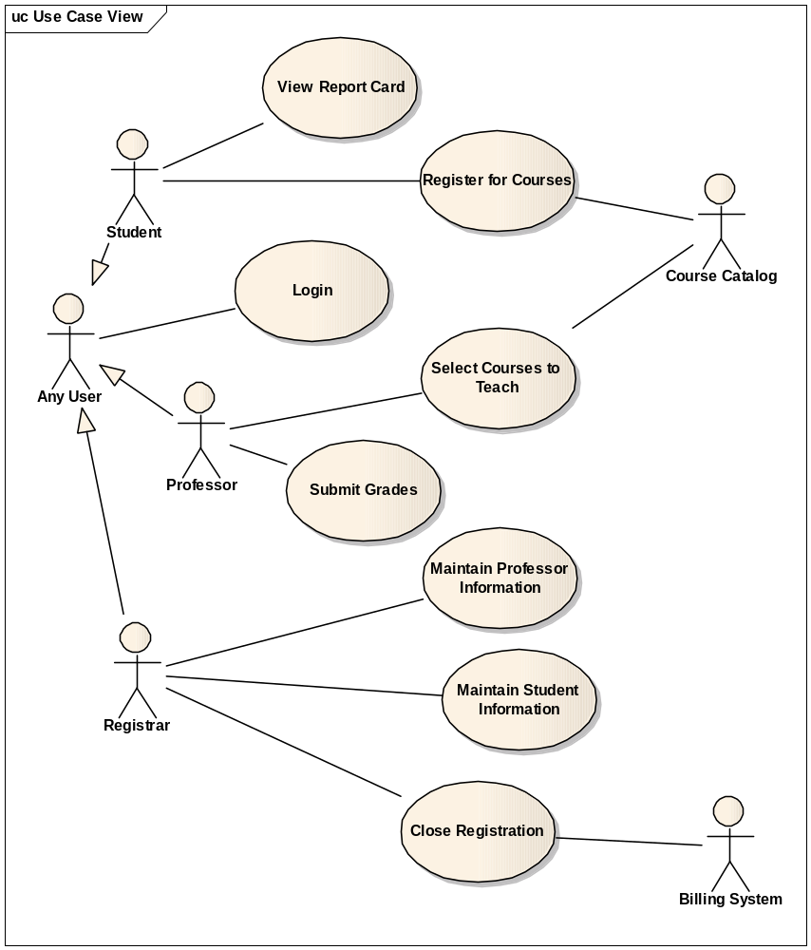
Рисунок 3.2 – Модифицированная диаграмма вариантов использования
Добавление описаний к вариантам использования
Щелкните правой кнопкой мыши по варианту использования «Register for Courses».
Выберите Add > Note, введите следующее описание к этому варианту использования: «This use case allows a student to register for courses in the current semester» (Этот вариант использования дает студенту возможность зарегистрироваться на курсы в текущем семестре).
Описание основных и альтернативных потоков событий.
Создайте с помощью MS Word три текстовых файла с описаниями вариантов использования Login (Войти в систему), Register for Courses (Зарегистрироваться на курсы) и Close Registration (Закрыть регистрацию).
Вариант использования Login.
Краткое описание. Данный вариант использования описывает вход пользователя в систему регистрации курсов.
Основной поток событий. Данный вариант использования начинает выполняться, когда пользователь хочет войти в систему регистрации курсов.
Система запрашивает имя пользователя и пароль.
Пользователь вводит имя и пароль.
Система проверяет имя и пароль, после чего открывается доступ в систему.
Альтернативные потоки. Неправильное имя/пароль. Если во время выполнения Основного потока обнаружится, что пользователь ввел неправильное имя и/или пароль, система выводит сообщение об ошибке. Пользователь может вернуться к началу Основного потока или отказаться от входа в систему, при этом выполнение варианта использования завершается.
Предусловия. Отсутствуют.
Постусловия. Если вариант использования выполнен успешно, пользователь входит в систему. В противном случае состояние системы не изменяется.
Вариант использования Register for Courses.
Краткое описание. Данный вариант использования позволяет студенту зарегистрироваться на конкретные курсы в текущем семестре. Студент может изменить свой выбор (обновить или удалить курсы), если изменение выполняется в установленное время в начале семестра. Система каталога курсов предоставляет список всех конкретных курсов текущего семестра.
Основной поток событий. Данный вариант использования начинает выполняться, когда студент хочет зарегистрироваться на конкретные курсы или изменить свой график курсов.
Система запрашивает требуемое действие (создать график, обновить график, удалить график).
Когда студент указывает действие, выполняется один из подчиненных потоков (создать, обновить, удалить или принять график).
Создать график:
Система выполняет поиск в каталоге курсов доступных конкретных курсов и выводит их список.
Студент выбирает из списка 4 основных курса и 2 альтернативных курса.
После выбора система создает график студента.
Выполняется подчиненный поток «Принять график».
Обновить график:
Система выводит текущий график студента.
Система выполняет поиск в каталоге курсов доступных конкретных курсов и выводит их список.
Студент может обновить свой выбор курсов, удаляя или добавляя конкретные курсы.
После выбора система обновляет график.
Выполняется подчиненный поток «Принять график».
Удалить график:
Система выводит текущий график студента.
Система запрашивает у студента подтверждения удаления графика.
Студент подтверждает удаление.
Система удаляет график. Если график включает конкретные курсы, на которые записался студент, он должен быть удален из списков этих курсов.
Принять график.
Для каждого выбранного, но еще не «зафиксированного» конкретного курса в графике система проверяет выполнение студентом предварительных требований (прохождение определенных курсов), факт открытия конкретного курса и отсутствие конфликтов графика. Затем система добавляет студента в список выбранного конкретного курса. Курс фиксируется в графике и график сохраняется в системе.
Альтернативные потоки. Сохранить график.
В любой момент студент может вместо принятия графика сохранить его. В этом случае шаг «Принять график» заменяется на следующий:
«Незафиксированные» конкретные курсы помечаются в графике
как «выбранные».
График сохраняется в системе.
Не выполнены предварительные требования, курс заполнен или имеют место конфликты графика. Если во время выполнения подчиненного потока «Принять график» система обнаружит, что студент не выполнил необходимые предварительные требования, или выбранный им конкретный курс заполнен, или имеют место конфликты графика, то выдается сообщение об ошибке. Студент может либо выбрать другой конкретный курс и продолжить выполнение варианта использования, либо сохранить график, либо отменить операцию, после чего основной поток начнется с начала.
График не найден. Если во время выполнения подчиненных потоков «Обновить график» или «Удалить график» система не может найти график студента, то выдается сообщение об ошибке. После того, как студент подтвердит это сообщение, основной поток начнется с начала.
Система каталога курсов недоступна. Если окажется, что невозможно установить связь с системой каталога курсов, то будет выдано сообщение об ошибке. После того, как студент подтвердит это сообщение, вариант использования завершится.
Регистрация на курсы закончена. Если в самом начале выполнения варианта использования окажется, что регистрация на текущий семестр закончена, будет выдано сообщение и вариант использования завершится.
Удаление отменено. Если во время выполнения подчиненного потока «Удалить график» студент решит не удалять его, удаление отменяется, и основной поток начнется с начала.
Предусловия. Перед началом выполнения данного варианта использования студент должен войти в систему.
Постусловия. Если вариант использования завершится успешно, график студента будет создан, обновлен или удален. В противном случае состояние системы не изменится.
Вариант использования Close Registration.
Краткое описание. Данный вариант использования позволяет регистратору закрывать процесс регистрации. Конкретные курсы, на которые не записалось достаточного количества студентов (менее трех), отменяются. В расчетную систему передается информация о каждом студенте по каждому конкретному курсу, чтобы студенты могли внести оплату за курсы.
Основной поток событий. Данный вариант использования начинает выполняться, когда регистратор запрашивает прекращение регистрации.
Система проверяет состояние процесса регистрации. Если регистрация еще выполняется, выдается сообщение и вариант использования завершается.
Для каждого конкретного курса система проверяет, ведет ли его какой-либо профессор, и записалось ли на него не менее трех студентов. Если эти условия выполняются, система фиксирует конкретный курс в каждом графике, который включает данный курс.
Для каждого студенческого графика проверяется наличие в нем максимального количества основных курсов; если их недостаточно, система пытается дополнить альтернативными курсами из списка данного графика. Выбирается первый доступный альтернативный курс. Если таких курсов нет, то никакое дополнение не происходит.
Система закрывает все конкретные курсы. Если в каком-либо конкретном курсе оказывается менее трех студентов (с учетом добавлений, сделанных в пункте 3), система отменяет его и исключает из каждого содержащего его графика.
Система рассчитывает плату за обучение для каждого студента в текущем семестре и направляет информацию в расчетную систему. Расчетная система посылает студентам счета для оплаты с копией их окончательных графиков.
Альтернативные потоки. Конкретный курс никто не ведет. Если во время выполнения основного потока обнаруживается, что некоторый конкретный не ведется никаким профессором, то этот курс отменяется. Система исключает данный курс из каждого содержащего его графика.
Расчетная система недоступна. Если невозможно установить связь с расчетной системой, через некоторое установленное время система вновь попытается связаться с ней. Попытки будут повторяться до тех пор, пока связь не установится.
Предусловия. Перед началом выполнения данного варианта использования регистратор должен войти в систему.
Постусловия. Если вариант использования завершится успешно, регистрация закрывается. В противном случае состояние системы не изменится.
Прикрепление файла к варианту использования
Щелкните правой кнопкой мыши на варианте использования.
В открывшемся меню выберите пункт Properties.
Перейдите на вкладку Files.
Укажите путь к ранее созданному файлу(File Path) и нажмите на кнопку Save, чтобы прикрепить файл к варианту использования.
Нажмите кнопку Launch, чтобы открыть прикрепленный файл.
Удаление вариантов использования и действующих лиц. Существует два способа удалить элемент модели – из одной диаграммы или из всей модели. Чтобы удалить элемент модели из диаграммы:
Выделите элемент на диаграмме.
Нажмите на клавишу Delete или нажмите сочетание клавиш CTRL+ D.
Обратите внимания, что, хотя элемент и удален с диаграммы, он остался в браузере и на других диаграммах системы.
Чтобы удалить элемент из модели:
Выделите элемент на диаграмме.
Выберите пункт меню Delete.

2. Практическое задание
Разработать диаграммы вариантов использования по индивидуальному заданию.
Содержание отчета.
1. Краткое описание основных элементов диаграммы.
2. Диаграммы вариантов использования
3. Описание потока событий

Вопросы для защиты
Цель диаграммы
Дать определение терминам: «Вариант использования», «Действующее лицо».
Виды связей между вариантами использования и действующими лицами

Лабораторная работа № 4
Разработка диаграммы классов

1 Теоретический материал
Принятие соглашений по моделированию включает: используемые диаграммы и элементы модели; правила их применения; соглашения по именованию элементов; организация модели (пакеты).
Пример соглашений моделирования:
Имена вариантов использования должны быть короткими глагольными фразами. Для каждого варианта использования должен быть создан пакет Use-Case Realization, включающий:
a) по крайней мере одну реализацию варианта использования;
б) диаграмму «View Of Participating Classes» (VOPC).
Имена классов должны быть существительными, соответствующими, по возможности, понятиям предметной области (глоссарию проекта).
Имена классов должны начинаться с заглавной буквы.
Имена атрибутов и операций должны начинаться со строчной буквы.
Составные имена должны быть сплошными, без подчеркиваний, каждое отдельное слово должно начинаться с заглавной буквы.
Реализация варианта использования (Use-Case Realization) описывает реализацию конкретного варианта использования в терминах взаимодействующих объектов и представляется с помощью набора диаграмм (диаграмм классов, реализующих вариант использования, и диаграмм взаимодействия (диаграмм последовательности), отражающих взаимодействие объектов в процессе реализации варианта использования).
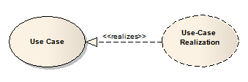
Рисунок 4.1 – Реализация варианта использования
Идентификация ключевых абстракций заключается в предварительном определении классов системы (классов анализа). Источники – знание предметной области, требования к системе, глоссарий. Классы анализа для системы регистрации показаны на рисунке 4.2:
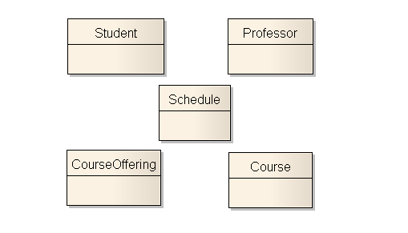
Рисунок 4.2 – Классы анализа системы регистрации
Создание структуры модели и классов анализа в соответствии с требованиями архитектурного анализа
Структура логического представления браузера должна иметь следующий вид:
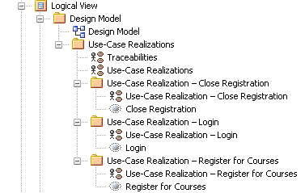
Рисунок 4.3 – Структура логического представления

Создание пакетов и диаграммы Traceabilities:
Щелкните правой кнопкой мыши на логическом представлении браузера.
В открывшемся меню выберите пункт Add > Add Package.
Назовите новый пакет Design Model.
Создайте аналогичным образом пакеты Use-Case Realizations, Use-Case Realization – Close Registration, Use-Case Realization – Login и Use-Case Realization – Register for Courses.
В каждом из пакетов типа Use-Case Realization создайте соответствующие кооперации Close Registration, Login и Register for Courses (каждая кооперация представляет собой вариант использования со стереотипом «use-case realization», который задается в спецификации варианта использования).
Создайте в пакете Use-Case Realizations новую диаграмму вариантов использования с названием Traceabilities и постройте ее в соответствии с рисунком 4.4.
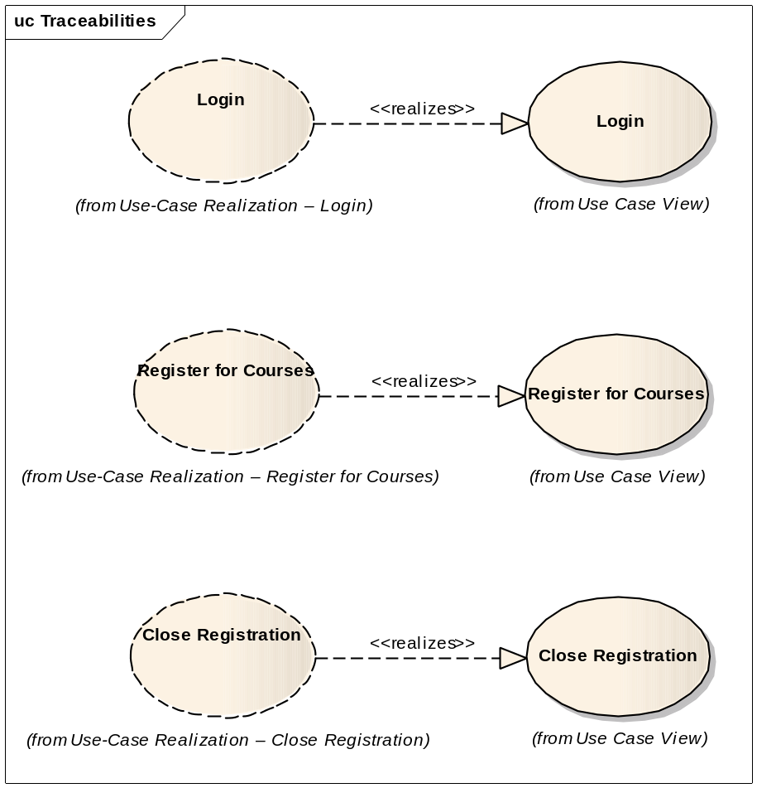
Рисунок 4.4 – Диаграмма Traceabilities

Анализ вариантов использования
Идентификация классов, участвующих в реализации потоков событий варианта использования. В потоках событий варианта использования выявляются классы трех типов:
Граничные классы (Boundary) – служат посредниками при взаимодействии внешних объектов с системой. Как правило, для каждой пары «действующее лицо – вариант использования» определяется один граничный класс. Типы граничных классов: пользовательский интерфейс (обмен информацией с пользователем, без деталей интерфейса – кнопок, списков, окон), системный интерфейс и аппаратный интерфейс (используемые протоколы, без деталей их реализации).
Классы-сущности (Entity) – представляют собой ключевые абстракции (понятия) разрабатываемой системы. Источники выявления классов-сущностей: ключевые абстракции, созданные в процессе архитектурного анализа, глоссарий, описание потоков событий вариантов использования.
Управляющие классы (Control) – обеспечивают координацию поведения объектов в системе. Могут отсутствовать в некоторых вариантах использования, ограничивающихся простыми манипуляциями с хранимыми данными. Как правило, для каждого варианта использования определяется один управляющий класс. Примеры управляющих классов: менеджер транзакций, обработчик ошибок.
Пример набора классов, участвующих в реализации варианта использования Register for Courses, приведен на рисунке 4.5.
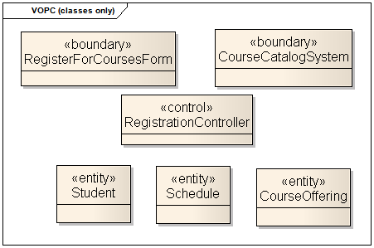
Рисунок 4.5 – Классы, участвующие в реализации варианта использования Register for Courses
Создание классов, участвующих в реализации варианта использования Register for Courses, и диаграммы классов «View Of Participating Classes» (VOPC):
Щелкните правой кнопкой мыши на пакете Design Model.
Выберите в открывшемся меню пункт Add > Add Element, выберите тип Class.
Введите имя RegisterForCoursesForm.
В открывшемся окне в поле стереотипа выберите Boundary и нажмите на кнопку ОК.
Создайте аналогичным образом классы CourseCatalogSystem со стереотипом Boundary и RegistrationController со стереотипом Control.
Назначьте классам Schedule, CourseOffering и Student стереотип Entity.
Щелкните правой кнопкой мыши на кооперации Register for Courses в пакете Use-Case Realization – Register for Courses.
В открывшемся меню выберите пункт Add > Add Diagram > Class.
Назовите новую диаграмму классов VOPC (classes only).
Откройте ее и перетащите классы на открытую диаграмму в соответствии с рисунком 4.5.
Распределение поведения, реализуемого вариантом использования, между классами реализуется с помощью диаграмм взаимодействия (диаграмм последовательности и кооперативных диаграмм). В первую очередь строится диаграмма (одна или более), описывающая основной поток событий и его подчиненные потоки. Для каждого альтернативного потока событий строится отдельная диаграмма.
Примеры: обработка ошибок; контроль времени выполнения; обработка неправильных вводимых данных.
Нецелесообразно описывать тривиальные потоки событий (например, в потоке участвует только один объект).

Практическое задание
Разработать на диаграмме классов соответствующие классы по индивидуальному заданию.
Содержание отчета:
1. Краткое описание основных элементов диаграммы.
Вопросы для защиты
Цель диаграммы
Стереотипы классов.
Связи между классами.

Лабораторная работа № 5. Разработка диаграммы последовательности и редактирование свойств ее элементов.
1. Теоретический материал
Создание диаграмм взаимодействия
Создадим диаграммы последовательности и кооперативные диаграммы для основного потока событий варианта использования Register for Courses.
Готовые диаграммы последовательности должны иметь вид, как на рисунках 5.1 – 5.5.
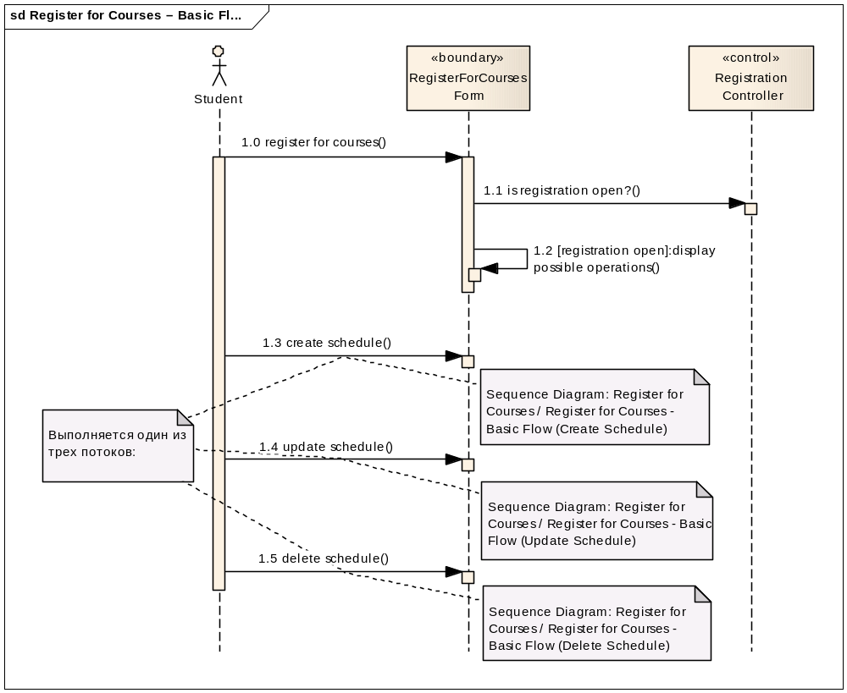
Рисунок 5.1 – Диаграмма последовательности Register for Courses – Basic Flow
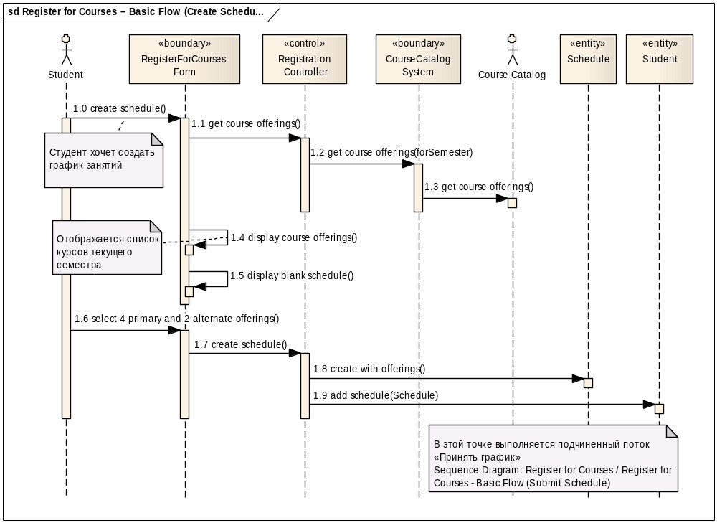
Рисунок 5.2 – Диаграмма последовательности Register for Courses – Basic Flow (Create Schedule)
Настройка:
В меню модели выберите пункт Tools > Options или нажмите сочетание клавиш CTRL + F9.
Перейдите на вкладку Diagram > Sequence.
Контрольный переключатель Show Sequence Numbering должен быть помечен.
Нажмите Close, чтобы выйти из окна параметров.
Создание диаграммы последовательности:
Щелкните правой кнопкой мыши на кооперации Register for Courses в пакете Use-Case Realization – Register for Courses.
В открывшемся меню выберите пункт Add > Add Diagram > Sequence.
Назовите новую диаграмму Register for Courses – Basic Flow.
Дважды щелкните на ней, чтобы открыть ее.
Добавление на диаграмму действующего лица, объектов и сообщений:
Перетащите действующее лицо Student из браузера на диаграмму.
Перетащите классы RegisterForCoursesForm и RegistrationController из браузера на диаграмму.
На панели инструментов нажмите кнопку Message (Сообщение).
Проведите мышью от линии жизни действующего лица Student к линии жизни объекта RegisterForCoursesForm.
Выделив сообщение, введите его имя: register for courses.
Повторите, описанные выше действия, чтобы поместить на диаграмму остальные сообщения, как показано на рисунке 5.1 (для рефлексивного сообщения 1.2 используется кнопка Self -Message).
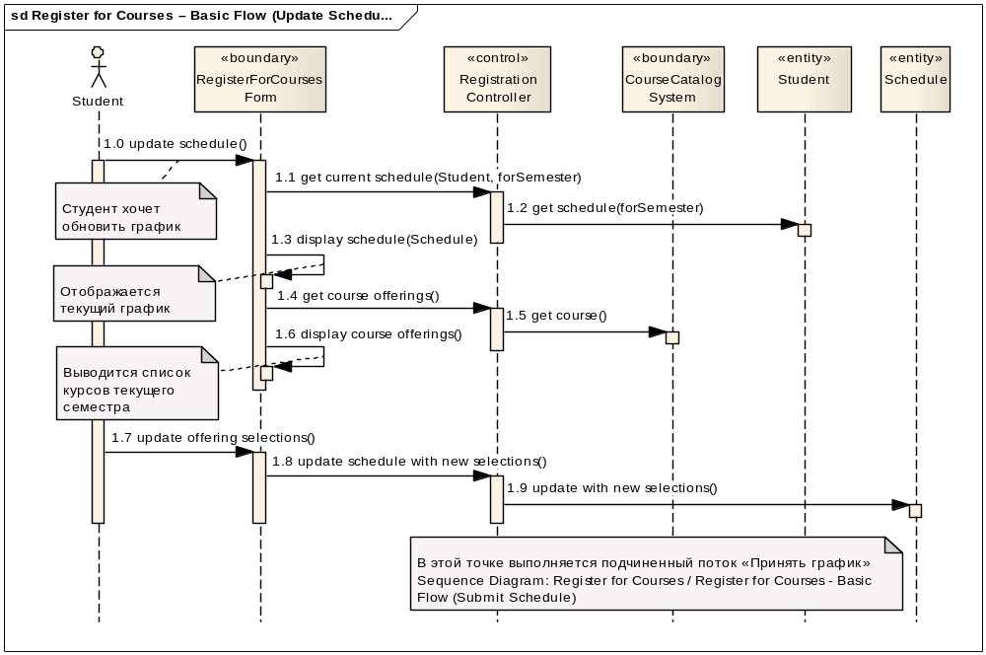
Рисунок 5.3 – Диаграмма последовательности Register for Courses – Basic Flow (Update Schedule)
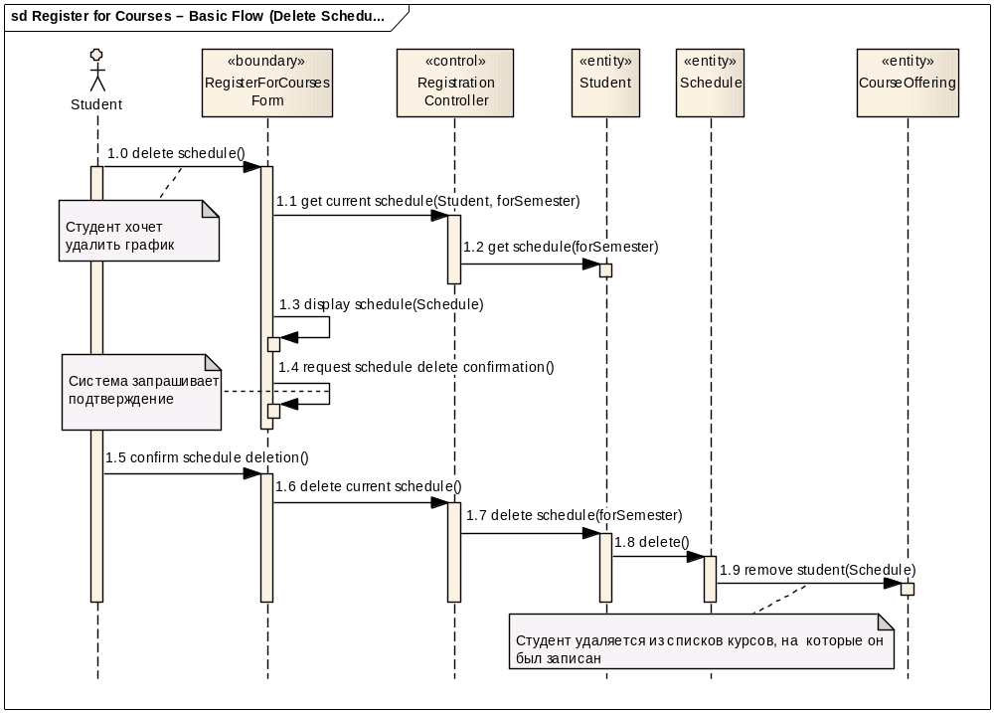
Рисунок 5.4 – Диаграмма последовательности Register for Courses – Basic Flow (Delete Schedule)
Выполните аналогичные действия для создания диаграмм последовательности, показанных на рисунках 5.2…5.5. Обратите внимание, что на диаграмме (рисунок 5.5) появился объект нового класса PrimarySheduleOffering-Info (класса ассоциаций, описывающего связь между классами Shedule и OfferingInfo), который нужно предварительно создать.
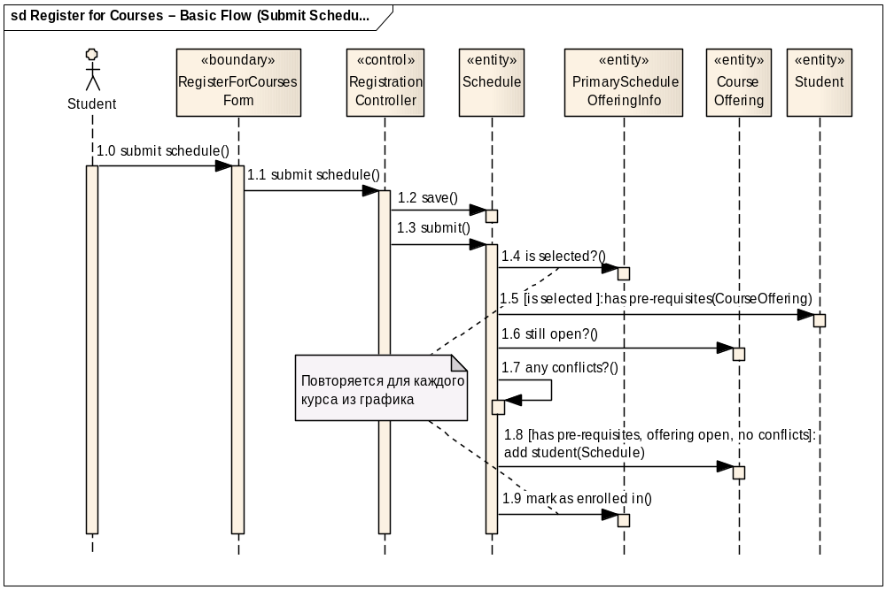
Рисунок 5.5 – Диаграмма последовательности Register for Courses – Basic Flow (Submit Schedule)
Создание примечаний:
Чтобы поместить на диаграмму примечание:
Нажмите на панели инструментов кнопку Note.
Щелкните мышью в том месте диаграммы, куда собираетесь поместить примечание.
Выделив новое примечание, введите туда текст.
Чтобы прикрепить примечание к элементу диаграммы, щелкните по примечанию правой кнопкой мыши, в появившемся окне выберите Advanced > Set Attached Links.
Установите флажок напротив того (тех) элемента (элементов) диаграммы, с которым связываете примечание. Между примечанием и элементом возникнет штриховая линия.
Кроме примечаний, на диаграмму можно поместить также и текстовую область. С ее помощью можно, например, добавить к диаграмме заголовок.
Чтобы поместить на диаграмму текстовую область:
На панели управления нажмите кнопку New Text Element.
Щелкните мышью внутри диаграммы, чтобы поместить туда текстовую область.
Введите в неё текст.

Практическое задание
Разработать диаграммы последовательности по индивидуальному заданию.
Содержание отчета:
1. Краткое описание основных элементов диаграммы.
2. Диаграммы последовательности, для всех вариантов использования
Вопросы для защиты
1. Цель диаграммы последовательности.
2. Объекты, линии жизни объектов.
3. Сообщения и их виды.

Лабораторная работа № 6. Разработка кооперативной диаграммы и редактирование свойств ее элементов.

1. Теоретический материал
Создание кооперативной диаграммы.
На этой диаграмме представлена вся та информация, которая была и на диаграмме последовательности, но кооперативная диаграмма описывает поток событий в свете отношения между объектами.
На рисунке 6.1 представлена кооперативная диаграмма, которая соответствует диаграмме взаимодействия рис.5.1
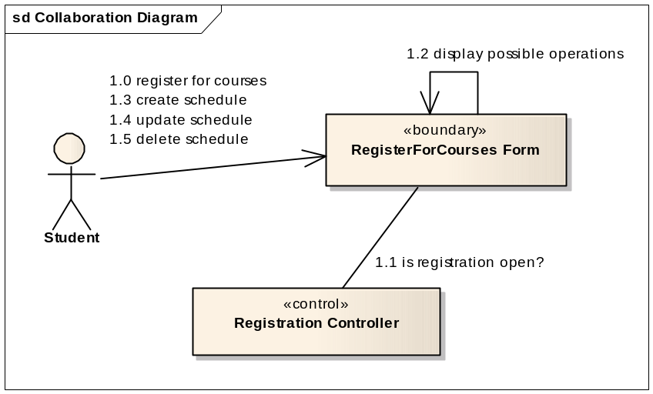
Рисунок 6.1 – Кооперативная диаграмма Register for Courses – Basic Flow

2. Практическое задание
Разработать кооперативную диаграмму по индивидуальному заданию.
Содержание отчета:
1. Краткое описание основных элементов диаграммы.
2. кооперативная диаграмма, для одного варианта использования
Вопросы для защиты
1. Цель кооперативной диаграммы.
2. Сообщения и их виды.
Лабораторная работа № 7
Разработка диаграммы классов на уровне сущностей.
Диаграммы последовательности позволяют сформировать все операции (методы ) классов. Вид классов после добавления операций представлен на рис. 7.1

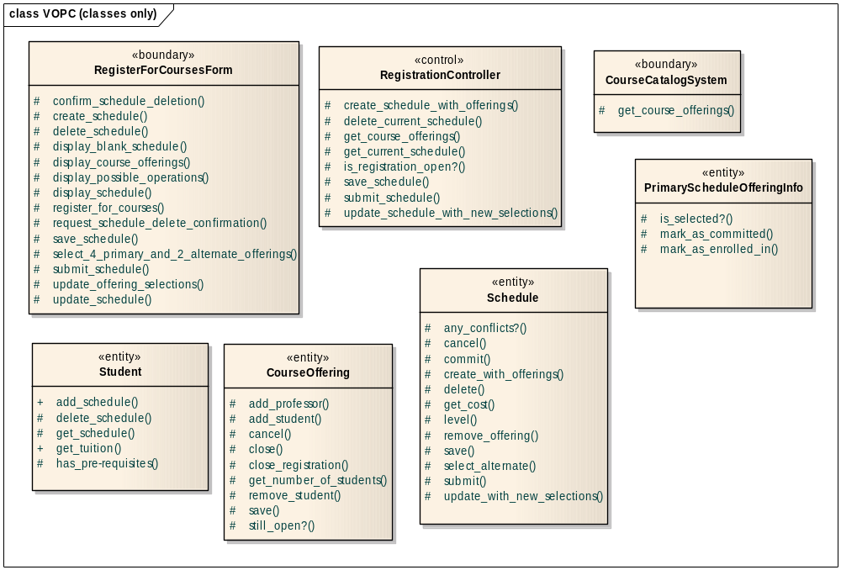
Рисунок 7.1 – Диаграмма классов с операциями

Проектирование баз данных.
Разработка таблиц базы данных
Создание новой таблицы:
Нажмите на панели инструментов кнопку Table.
Щелкните мышью в том месте диаграммы, куда собираетесь поместить таблицу.
В открывшемся окне введите имя таблицы.
В окне Database выберите тип базы данных.
Для добавления колонок таблицы и редактирования их свойств:
Щелкните правой кнопкой по таблице.
В открывшемся меню выберите пункт Attributes.
В открывшемся окне введите название колонки.
В окне Data Type выберите тип данных.
В окне Initial при необходимости введите начальное значение, которое может быть использовано как значение по умолчанию для колонки.
Если колонка представляет первичный ключ для таблицы, установите флажок Primary Key.
Enterprise Architect может генерировать простые DDL скрипты для создания таблиц в вашей модели.
Генерация DDL для таблицы:
Щелкните правой кнопкой мыши по таблице, для которой генерируется DDL-скрипт.
В открывшемся меню выберите пункт Generate DDL.
В открывшемся окне выберите путь, куда будет сгенерирован скрипт.
Установите флажки, где необходимо.
Для создания DDL-скрипта нажмите кнопку Generate.
После завершения генерации откройте созданный текстовый файл и просмотрите результаты.

Добавление атрибутов:
Щелкните правой кнопкой мыши на классе Student.
В открывшемся меню выберите пункт Attributes.
Введите новый атрибут address.
Нажмите кнопку Save, для добавления нового атрибута нажмите кнопку New.
Повторите шаги 1 – 4, добавив атрибуты name и studentID.
Добавьте атрибуты к классам CourseOffering, Shedule и PrimarySchedule-OfferingInfo, как показано на рисунке 7.2.

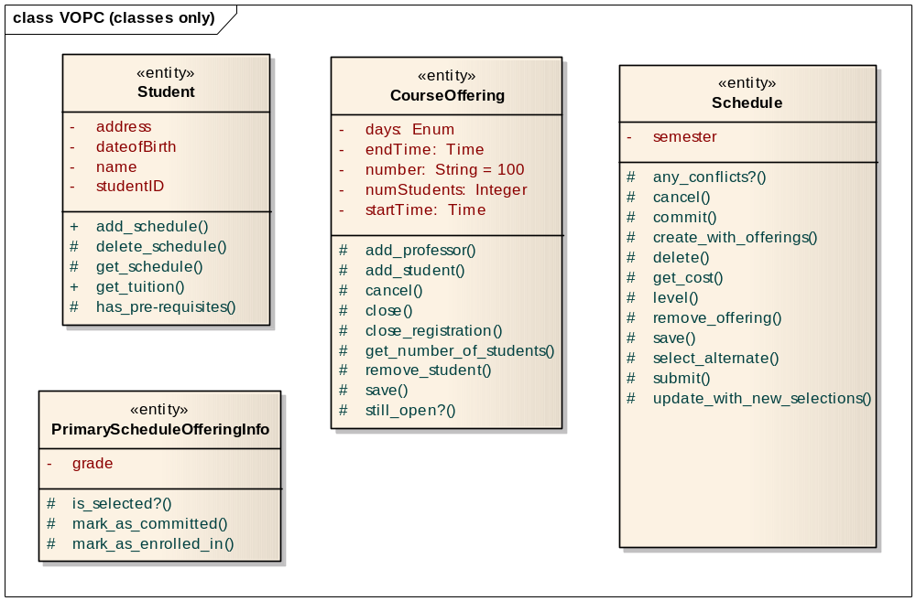
Рисунок 7.2 – Классы с операциями и атрибутами
Связи между классами (ассоциации) определяются на основе диаграмм взаимодействия. Если два объекта взаимодействуют (обмениваются сообщениями), между ними должна существовать связь (путь взаимодействия). Для ассоциаций задаются множественность и, возможно, направление навигации. Могут использоваться множественные ассоциации, агрегации и классы ассоциаций.
Добавление связей
Добавим связи к классам, принимающим участие в варианте использования Register for Courses. Для отображения связей между классами построим три новых диаграмм классов в кооперации Register for Courses пакета Use-Case Realization – Register for Courses (рисунки 7.3…7.5).
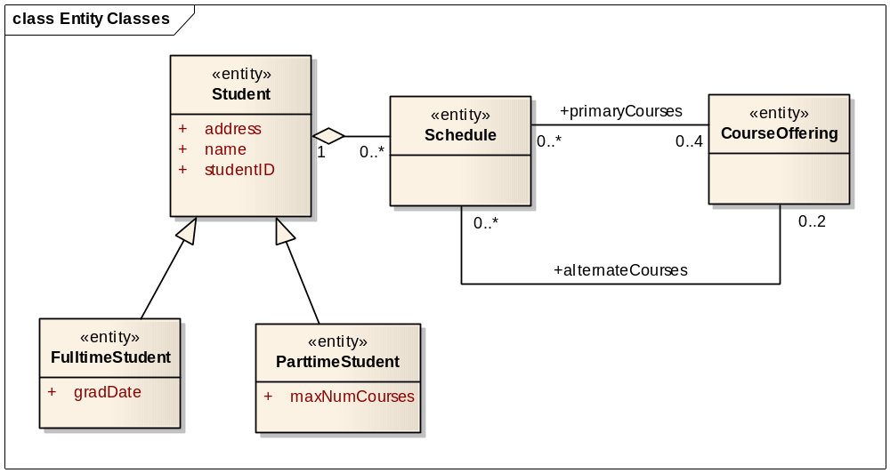
Рисунок 7.3 Диаграмма Entity Classes (классы-сущности)

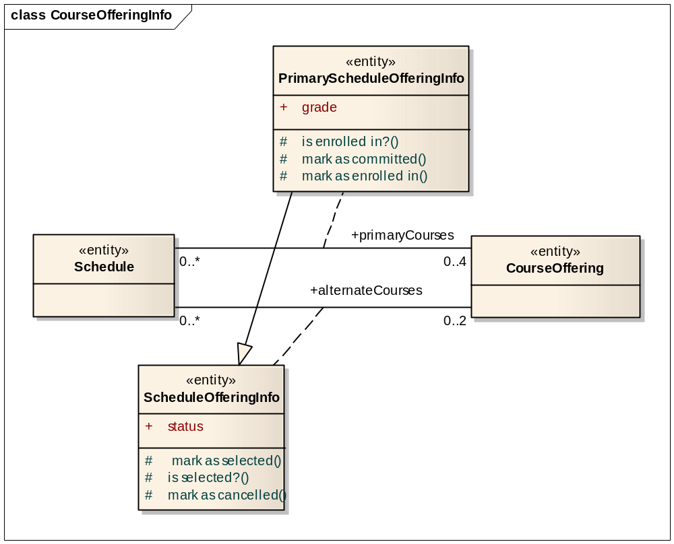
Рисунок 7.4 Диаграмма CourseOfferingInfo
Добавлены два новых класса – подклассы FulltimeStudent (студент очного отделения) и ParttimeStudent (студент вечернего отделения).
На данной диаграмме показаны классы ассоциаций, описывающие связи между классами Schedule и CourseOffering и добавлен суперкласс ScheduleOfferingInfo. Данные и операции, содержащиеся в этом классе (status – курс включен в график или отменен), относятся как к основным, так и к альтернативным курсам, в то время как оценка (grade) и окончательное включение курса в график могут иметь место только для основных курсов.
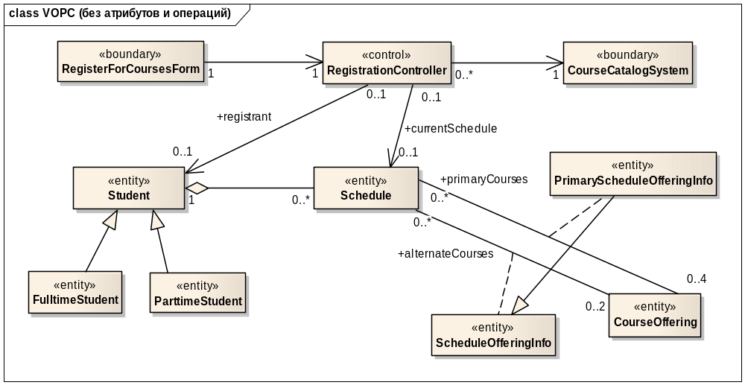
Рисунок 7.5 Полная диаграмма классов VOPC (без атрибутов и операций)
Создание ассоциаций
Ассоциации создают непосредственно на диаграмме классов. Панель инструментов диаграммы классов содержит кнопки для создания как одно, так и двунаправленных ассоциаций. Чтобы на диаграмме классов создать ассоциацию:
Нажмите на панели инструментов кнопку Association Class.
Проведите мышью линию ассоциации от одного класса к другому.
Создание агрегаций:
Нажмите кнопку Aggregate панели инструментов.
Проведите линию агрегации от класса-части к целому.
Создание обобщений. При создании обобщения может потребоваться перенести некоторые атрибуты или операции из одного класса в другой. Чтобы поместить обобщение на диаграмму классов:
Нажмите кнопку Generalize панели инструментов.
Проведите линию обобщения от подкласса к суперклассу.
Спецификации связей касаются имен ассоциаций, ролевых имена, множественности и классов ассоциаций. Чтобы задать множественность связи:
Щелкните правой кнопкой мыши на одном конце связи.
В открывшемся меню выберите пункт Multiplicity.
Укажите нужную множественность.
Повторите то же самое для другого конца связи.
Чтобы задать имя связи:
Выделите нужную связь.
Введите ее имя.
Чтобы задать связи ролевое имя:
Щелкните правой кнопкой мыши на ассоциации с нужного конца.
В открывшемся меню выберите пункт Target Role.
Введите ролевое имя.
Классы анализа преобразуются в проектные классы:
Проектирование граничных классов – зависит от возможностей среды разработки пользовательского интерфейса;
Проектирование классов-сущностей – с учетом соображений производительности (выделение в отдельные классы атрибутов с различной частотой использования);
Проектирование управляющих классов – удаление классов, реализующих простую передачу информации от граничных классов к сущностям;
Идентификация устойчивых (persistent) классов, содержащих хранимую информацию.
Обязанности классов, определенные в процессе анализа, преобразуются в операции. Каждой операции присваивается имя, характеризующее ее результат. Создается краткое описание операции, включая смысл всех ее параметров. Определяется видимость операции: public, private, protected.
Определяются (уточняются) атрибуты классов:
Кроме имени, задается тип и значение по умолчанию (необязательное);
Учитываются соглашения по именованию атрибутов, принятые в проекте и языке реализации;
Задается видимость атрибутов: public, private, protected;
При необходимости определяются производные (вычисляемые) атрибуты.
Определение атрибутов и операций для класса Student
Чтобы задать тип данных, значение по умолчанию и видимость атрибута:
Щелкните правой кнопкой мыши на классе в браузере.
В открывшемся меню выберите пункт Attributes.
Укажите тип данных в раскрывающемся списке типов или введите собственный тип данных.
В поле Initial (Первоначальное значение) введите значение атрибута по умолчанию.
В поле Scope выберите видимость атрибута: Public, Protected, Private. По умолчанию видимость всех атрибутов соответствует Private.
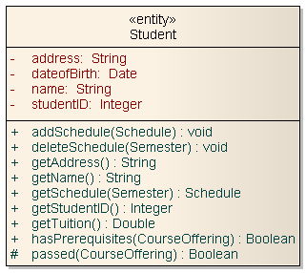
Рисунок 7,6 – Класс Student с полностью определенными операциями и атрибутами
Чтобы задать тип возвращаемого значения, стереотип и видимость операции:
Щелкните правой кнопкой мыши на операции в браузере.
В открывшемся меню выберите пункт Operations.
Укажите тип возвращаемого значения (Return Type) в раскрывающемся списке или введите свой тип.
Укажите стереотип в соответствующем раскрывающемся списке или введите новый.
В поле Scope укажите значение видимости операции: Public, Protected, Private. По умолчанию видимость всех операций установлена в Public.
Чтобы добавить к операции параметр:
Откройте окно спецификации операции.
Нажмите кнопку “Edit Parameters”.
Введите имя параметра.
Выберите тип данных аргумента.
Если надо, введите значение аргумента по умолчанию (Default).
Нажмите кнопку “Save” для сохранения параметра.

Разработать диаграммы классов по индивидуальному заданию.
Содержание отчета:
1. Краткое описание основных элементов диаграммы.
2. Диаграммы классов.
Вопросы для защиты
- Цель диаграммы
- Стереотипы классов.
- Связи между классами.

Лабораторная работа № 8 Разработка диаграммы состояний и редактирование свойств ее элементов
Цель: Изучение технологии создания диаграммы состояний

1 Теоретический метериал
Определение состояний для классов моделируется с помощью диаграмм состояний.
Диаграммы состояний создаются для описания объектов с высоким уровнем динамического поведения.
В качестве примера рассмотрим поведение объекта класса CourseOffering. Он может находиться в открытом состоянии (возможно добавление нового студента) или в закрытом состоянии (максимальное количество студентов уже записалось на курс). Таким образом, конкретное состояние зависит от количества студентов, связанных с объектом CourseOffering. Рассматривая каждый вариант использования, можно выделить еще два состояния: инициализация (до начала регистрации студентов на курс) и отмена (курс исключается из расписания).
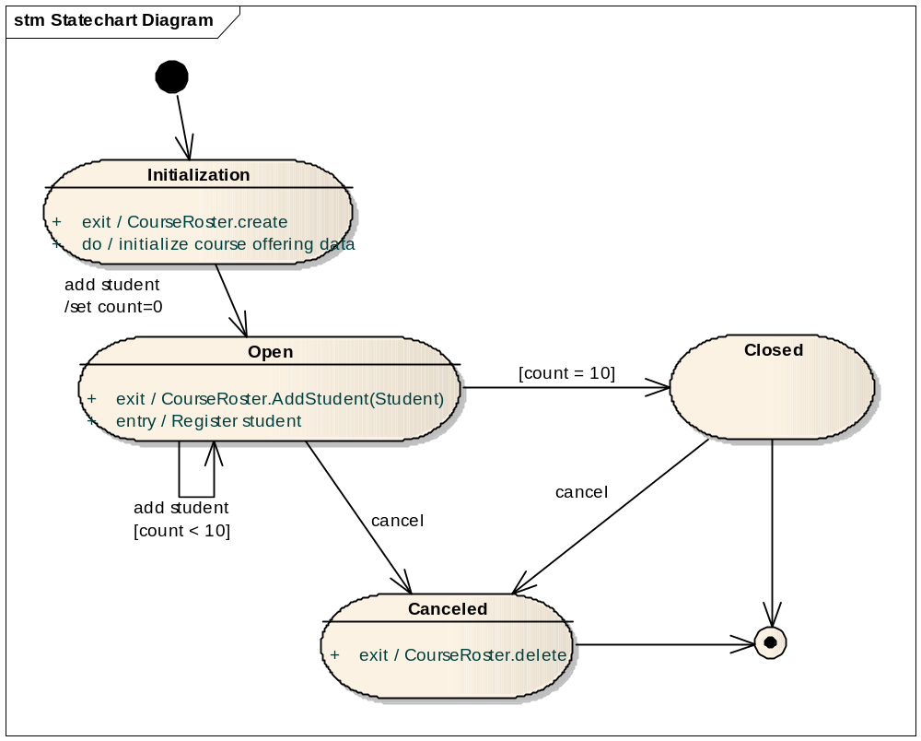
Рисунок 8.1 – Диаграмма состояний для класса CourseOffering
Создание диаграммы состояний для класса Course-Offering
Для создания диаграммы состояний:
Щелкните правой кнопкой мыши в браузере на нужном классе.
В открывшемся меню выберите пункт Add > Add Diagram > State Machine.
Чтобы добавить состояние:
На панели инструментов нажмите кнопку State.
Щелкните мышью на диаграмме состояний в том месте, куда хотите его поместить.
Чтобы добавить деятельность:
Щелкните правой кнопкой мыши по требуемому состоянию.
В открывшемся меню выберите пункт Operations.
В открывшемся окне в поле Name введите название деятельности.
В окне Action укажите do, чтобы сделать новое действие деятельностью.
Чтобы добавить входное действие, в окне Action укажите entry.
Чтобы добавить выходное действие, в окне Action укажите exit.

Чтобы добавить переход:
Нажмите кнопку Transition панели инструментов.
Нажмите левую клавишу мыши на состоянии, откуда осуществляется переход.
Не отпуская клавишу мыши проведите линию перехода до того состояния, где он завершается.
Чтобы добавить рефлексивный переход:
Нажмите кнопку Transition панели инструментов.
Щелкните на том состоянии, где осуществляется рефлексивный переход.
Чтобы добавить событие, ограждающее условие и действие:
Дважды щелкните на переходе, чтобы открыть окно его спецификации.
На вкладке General введите событие в поле Name.
Перейдите на вкладку Constraints.
Введите ограждающее условие в поле Guard.
Введите действие в поле Effect.
Для указания начального или конечного состояния:
На панели инструментов нажмите кнопку Initial или Final.
Щелкните мышью на диаграмме состояний в том месте, куда хотите поместить состояние.

Практическое задание
Разработать диаграмму состояний АСОИУ
Содержание отчета:
1. Краткое описание основных элементов диаграммы.
2. Диаграмма состояний АСОИУ
Вопросы для защиты
- Цель диаграммы.
- Понятие состояний.
- Деятельность. Входное и выходное действие.
- Изображение состояний и событий на диаграмме.
- Ограждающие условия.
Лабораторная работа №9 Разработка диаграммы компонентов и редактирование свойств ее элементов

1 Теоретический материал
В Enterprise Architect диаграммы компонентов создаются в представлении компонентов системы. Отдельные компоненты можно создавать непосредственно на диаграмме, или перетаскивать их туда из браузера.
Создание диаграммы компонентов
Диаграмма компонентов показывает части программного обеспечения, встроенных контроллеров, их организация и зависимость. Диаграмма компонентов имеет более высокий уровень абстракции, чем диаграмма класса, обычно компонент осуществляется одним или более классами (или объектами) во время выполнения. Они являются структурными элементами, построенными так, что, в конечном счете, один из компонентов может охватить значительную часть системы.
Компонент является модульной частью системы, чье поведение определяется его provided и required интерфейсами; внутреннее функционирование компонента должно быть невидимым, а его использование независимым от окружающей среды.
Создание компонента:
Дважды щелкните мышью на главной диаграмме компонентов в представлении компонентов.
Нажмите на панели инструментов кнопку Component.
Щелкните мышью в том месте диаграммы, куда собираетесь поместить компонент.
В открывшемся окне введите название компонента, выберите его стереотип, язык программирования.

Практическое задание
Разработать диаграмму компонентов АСОИУ.
Содержание отчета:
1. Краткое описание основных элементов диаграммы.
2. Диаграмма компонентов АСОИУ.
Вопросы для защиты
1. Цель диаграммы.
2. Типы компонентов.
3. Связи между компонентами.

Лабораторная работа № 10 Разработка диаграммы размещения и редактирование свойств ее элементов

1. Теоретический материал
Распределенная конфигурация системы моделируется с помощью диаграммы размещения. Ее основные элементы:
узел (node) – вычислительный ресурс (процессор или другое устройство (дисковая память, контроллеры различных устройств и т. д.). Для узла можно задать выполняющиеся на нем процессы;
соединение (connection) – канал взаимодействия узлов (сеть). Пример: сетевая конфигурация системы регистрации.
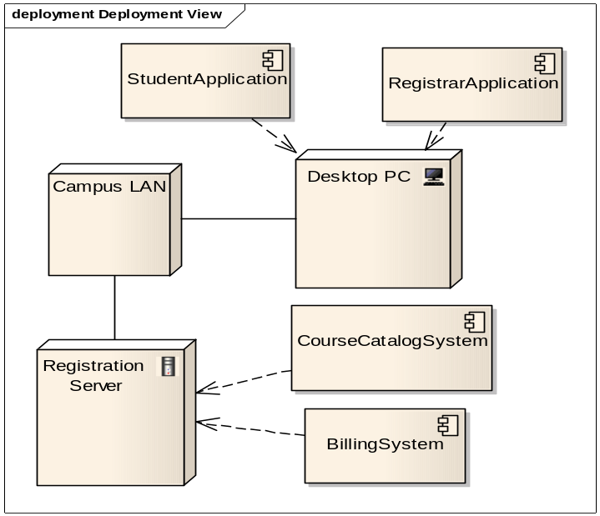
Рисунок 10.1 Сетевая конфигурация системы регистрации
Распределение процессов по узлам сети производится с учетом следующих факторов:
используемые образцы распределения (трехзвенная клиент-серверная конфигурация, «толстый клиент», «тонкий клиент», равноправные узлы (peer-to-peer) и т.д.);
время отклика;
минимизация сетевого трафика;
мощность узла;
надежность оборудования и коммуникаций.
Создание диаграммы размещения системы регистрации
Чтобы открыть диаграмму размещения, надо дважды щелкнуть мышью на представлении Deployment View (представлении размещения) в браузере.
Чтобы поместить на диаграмму процессор:
На панели инструментов диаграммы нажмите кнопку Node.
Щелкните на диаграмме размещения в том месте, куда хотите его поместить.
Введите имя процессора.
В спецификациях процессора можно ввести информацию о его стереотипе, характеристиках. Стереотипы применяются для классификации процессоров.
Характеристики процессора – это его физическое описание. Оно может, в частности, включать скорость процессора и объем памяти.
Чтобы назначить процессору стереотип:
Щелкните правой кнопкой по изображению процессора.
В отрывшемся окне выберите пункт Properties.
На вкладке General выберите стереотип в поле Stereotype.

2. Практическое задание
Разработать диаграмму развертывания
Содержание отчета:
1. Краткое описание основных элементов диаграммы.
2. Диаграмма развертывания
Вопросы для защиты:
- Цель диаграммы.
- Изображение ее основных элементов.

Лабораторная работа № 11 Генерация кода

Цель Изучения влияния диаграммы классов на генерирования программного кода
1 Теоретический материал
Механизм генерации исходного кода предполагает формирование эквивалента исходного кода на основе классов или интерфейсов модели для последующей разработки и компиляции. Перед генерацией кода убедитесь, что свойства по умолчанию для генерации кода соответствует вашим требованиям. Свойства по умолчанию расположены в меню Tools > Options > Source Code Engineering. Настройки, которые вы можете задать по умолчанию, включают конструкторы и деструкторы, методы интерфейсов и варианты Unicode для выбранного языка.
Во время генерации кода Enterprise Architect выбирает информацию из логического и компонентного представлений модели и генерирует большой объем «скелетного» (skeletal) кода:
Классы. Генерируются все классы модели.
Атрибуты. Код включает атрибуты каждого класса, в том числе видимость, тип данных и значение по умолчанию.
Сигнатуры операций. Код содержит определения операций со всеми параметрами, типами данных параметров и типом возвращаемого значения операции.
Связи. Некоторые из связей модели вызывают создание атрибутов при генерации кода.
Компоненты. Каждый компонент реализуется в виде соответствующего файла с исходным кодом.
Например, результат генерации кода С++ класса Student:
#include "Schedule.cls"
#include "CourseOffering.cls"
class Student
{
public:
Student();
virtual ~Student();
Schedule *m_Schedule;

add_schedule(Schedule theSchedule);
delete_schedule(Semester forSemester);
Schedule get_schedule(Semester forSemester);
Double get_tuition();
Boolean has_pre_requisites(CourseOffering forCourseOffering);
private:
String address;
String name;
Integer studentID;
Date dateofBirth;
};
Для генерации кода группы классов:
Выделите группу классов на диаграмме.
Щелкните правой кнопкой мыши по элементу группы и в контекстном меню выберите Generate Code > Generate Selected elements.
В окне Batch Generation показывается процесс выполнения генерации.
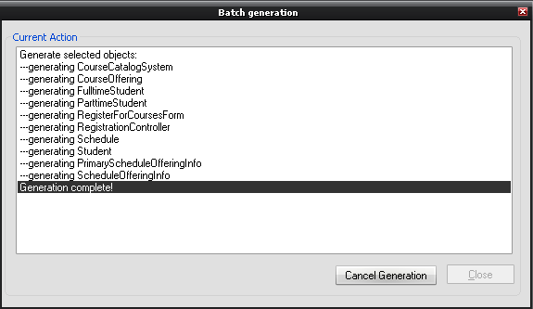
Рисунок 11.1роцесс генерации кода группы классов

Практическое задание
Сгенерировать программный код
Содержание отчета:
Программный код
Вопросы для защиты:
1. Как влияет изменение свойств и операций классов на генерацию кода.
Список использованных источников
Советов, Б. Я. Информационные технологии : учебник / Б. Я. Советов, В. В. Цехановский.— 2-е изд., стер.— М. : Высш. шк., 2005.— 263 с.
Орлов, С. А. Технологии разработки программного обеспечения: Разработка сложных программных систем : учеб. пособие / С. А. Орлов.— 2-е изд. —СПб. : Питер, 2003.— 480 с.
Брайант, Р. Дэвид. Компьютерные системы: архитектура и программирование. Взгляд программиста: пер. с англ. / Р. Дэвид Брайант, О. Халларон; —СПб. : БХВ-Петербург, 2005.— 1104 с.
Орлов, С. А. Технологии разработки программного обеспечения: Разработка сложных программных систем : учебник / С. А. Орлов.— 3-е изд.— СПб. : Питер, 2004.— 527 с.
Леоненков, А. В. Самоучитель UML / А. В. Леоненков.— 2-е изд., перераб. и доп.— СПб. : БХВ-Петербург, 2004. – 432 с.
Буч, Г. UML. Классика computer science: пер. с англ. / Г. Буч, А. Якобсон, Дж. Рамбо; Под ред. С. Орлова— 2-е изд.—СПб.: Питер, 2006.— 736 с.
Буч, Г. Язык UML. Руководство пользователя: пер. с англ. / Г. Буч, Д. Рамбо, И. Якобсон; —2-е изд.—М. : ДМК Пресс, 2007. - 496с.
Рамбо, Дж. UML 2.0. Объектно-ориентированное моделирование и разработка / Дж. Рамбо, М. Блаха.— 2-е изд.— СПб. : Питер, 2007.— 544 с.
Грофф Джеймс, Р. Энциклопедия SQL / Дж. Грофф, П. Вайнберг . — 3-е изд. — СПб. : Питер, 2003. — 896 с. - эл. копия (pdf).
Ульман, Л. MySQL / Л. Ульман.— М.: ДМК Пресс; СПб. : Питер, 2004. – 352 с.
Кузин, А. В. Базы данных : учеб. пособие / А. В. Кузин, С. В. Левонисова.— М.: Академия, 2005. — 320 с.
Диго, С. М. Базы данных: проектирование и использование : учебник / С. М. Диго.— М.: Финансы и статистика, 2005.— 592 с.
Черемных, С. В. Моделирование и анализ систем: IDEF-технологии: практикум / С. В. Черемных, В. С. Ручкин, И. О. Семенов.—М.: Финансы и статистика, 2005.— 192 с.
Роб, П. Системы баз данных: проектирование, реализация и управление : пер. с англ. / П. Роб, К. Коренел.— 5-е изд., перераб. и доп.— СПб.: БХВ-Петербург, 2004. —1040 с.

